Manual laget.se för Tungelsta IF

Inledning
Tungelsta IF använder laget.se för sin kommunikation, närvarorapportering, medlemsregister, fakturering etc. Det är av yttersta vikt att du som ledare håller din lagsida uppdaterad hela tiden, då det är dina uppgifter som ligger till grund för t ex fakturering, medlemsregister mm. Spelare som slutar ska alltid raderas från sidan omgående, nya spelare ska även rapporteras till kansliet.

- Inloggning
  - Inloggning på lagsida
Du loggar in längst upp till höger och markerar Håll mig inloggad så är du alltid inloggad.
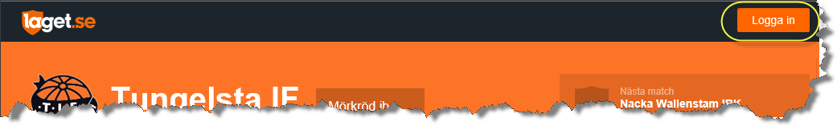
Är du administratör på sidan och vill t ex närvaroregistrera så klickar du på Admin uppe till vänster när du har loggat in.
  - Övriga funktioner
Längst upp till höger hittar du Notiser, Kallelser, Mina sidor (om du följer fler lagsidor på laget.se) samt din profil.
  - Din profil
Klicka på den lilla pilen intill ditt namn, då får du upp Mina uppgifter samt Mina barn. I Mina uppgifter hanterar du dina kontoinställningar, här ändrar du tex din mailadress, telefonnummer . Du kan också välja att ta bort/lägga till olika notiser här.
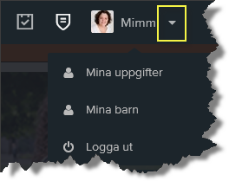

- Medlemshantering (för admin)
  - Skapa ny medlem
För att lägga till nya medlemmar klickar du på Medlemmar i vänstermenyn,
sedan Lägg till medlem.
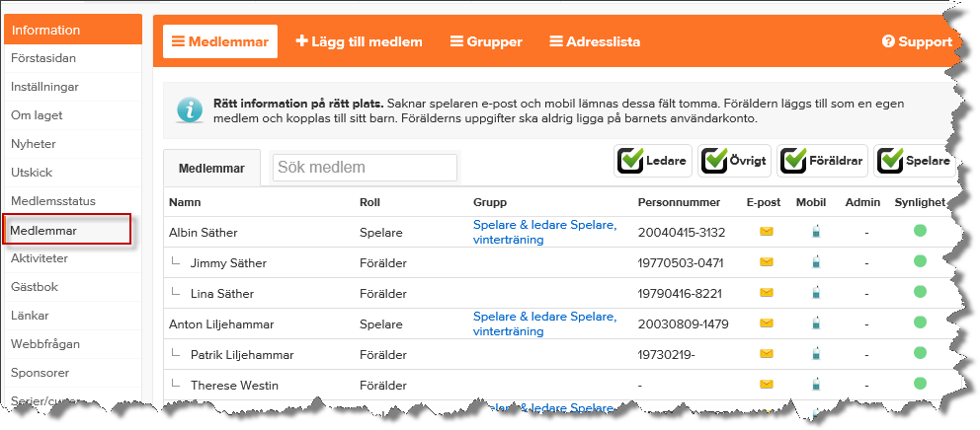
Fyll i spelarens personnummer och klicka Sök/Skapa ny. Om spelaren finns registrerad på någon annan laget-sida så kommer namnet upp i en lista. Klicka på spelarens namn och hans/hennes redan registrerade uppgifter kommer upp.
Klicka Spara.
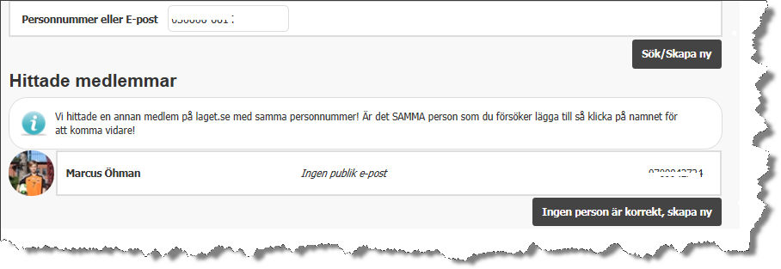
Om spelare är helt ny fyller du hans/hennes uppgifter (röda fält obligatoriska , gröna frivilliga).
Klicka Spara längst ned på sidan.
OBS! Fyll aldrig i föräldrars e-post adress på en spelares konto.
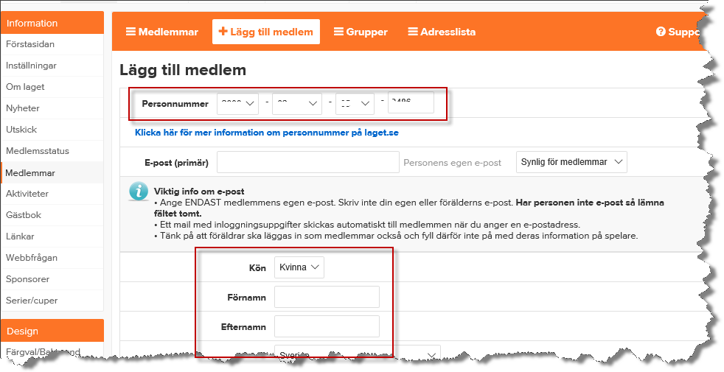
När du har sparat klickar du på Kontaktuppgifter längst upp.
Fyll i Adress, Postnummer och Ort.
På denna sida kan du också välja föräldrar till spelare under 18 år. Föräldrarna måste först skapas som ny medlem, där man direkt kan koppla ihop dem med rätt barn (se 2.2 nedan).
Minst en förälder måste anges till spelaren.
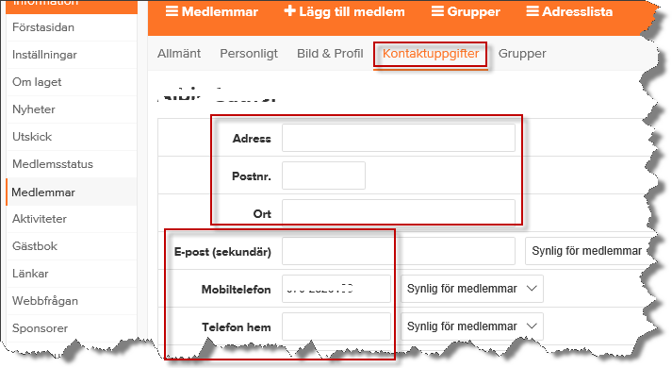

  - Hantera föräldrar till spelare under 18 år
Alla spelare som är under 18 år måste ha minst en förälder kopplade till sig.
Skapa en Ny medlem för föräldern (se 2.1), men ange e-postadress istället för personnummer.
När förälderns konto är skapat skickas ett automatiskt mail till denne med inloggningsuppgifter.
Under fliken Kontaktuppgifter väljer du vilket barn personen är förälder till
Finns det föräldrar som ligger dubbelt beror det på att administratörer på andra lagsidor har lagt till föräldern istället för att kopiera redan befintlig användare. Be föräldern att slå ihop sina båda konton med samma epostadress under Min profil/Mina uppgifter (se 1.3)
  - Skapa/hantera grupper
För att förenkla t ex utskick och ha koll på deltagande i cuper så kan du skapa grupper där du anger vilka användare som tillhör vilka grupper.
Välj Medlemmar/Grupper
Fyll i gruppens namn
Klicka Spara.
Klicka sedan på den nyskapade gruppen och markera vilka medlemmar som ska tillhöra den
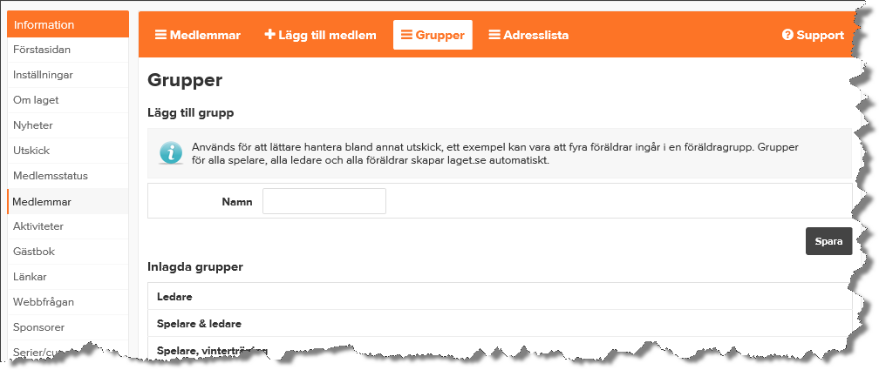
När du sedan ska göra utskick så visas din nya grupp under Utskick (se 4.1)

  - Adresslista (gäller endast silverpaketet)
Du kan enkelt skapa en adresslista utifrån de uppgifter du registrerat för dina medlemmar.
Klicka på Medlemmar sedan Adresslista
Markera vilka roller du vill ha med i listan (föräldrar, spelare etc)
Markera därefter vilka uppgifter som ska finnas med i listan (adress, personnummer etc)
Klicka Exportera
Öppna eller spara ned filen som sammanställts
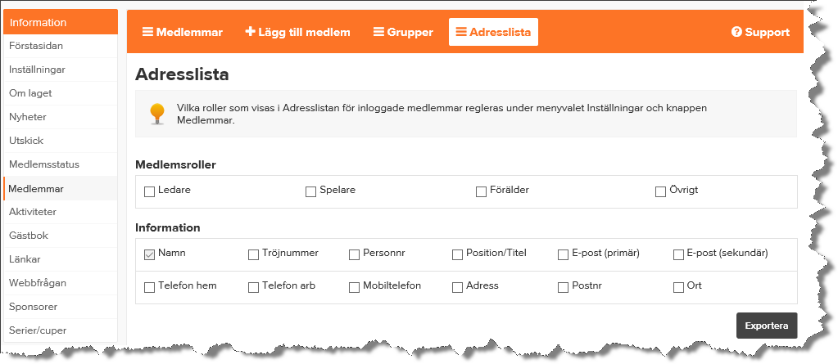

- Aktiviteter
  - Skapa aktiviteter
För att kunna närvarorapportera så måste alla aktiviteter vara registrerade och inlagda i kalendern.
Klicka på Aktiviteter och välj Ny aktivitet
Välj vilken händelsetyp det är – träning, matcher eller övrig aktivitet (övrig aktivitet kan vara cup, läger, avslutning etc)
OBS! För att lägga in matcher – se 3.2 Importera serier nedan
Fyll i datum, start och sluttid. Om det är en heldagsaktivitet så bockar du i det valet.
Fyll i Plats.
I Övrigt fältet kan du lägga in mer information om aktiviteten som är bra att veta, t ex utrustning, körschema etc.
Bocka i Visa samling om du vill ha särskild info om det.
Klicka Spara längst ned på sidan.
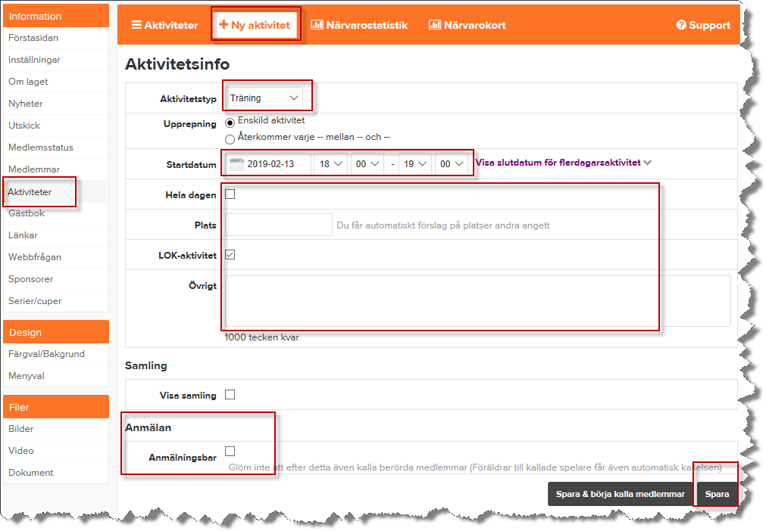
Om det är en aktivitet som upprepas varje vecka, t ex träningar, så väljer du Återkommer – knappen och fyller i start- och slutdatum samt klockslag.
Klicka Spara längst ned på sidan.
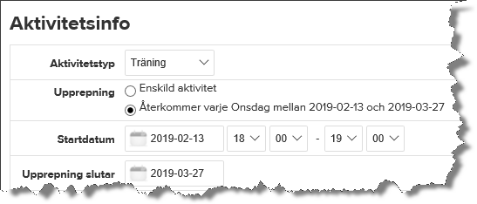

- Importera serier
För att lägga in alla seriematcher i kalender så kan du importera hela serien från resp förbund. Då slipper du lägga in varje match själv och ev matchändringar uppdateras automatiskt.
Välj Serier/Cuper till vänster
Klicka på Lägg till serie/cup och sedan Importera Serie
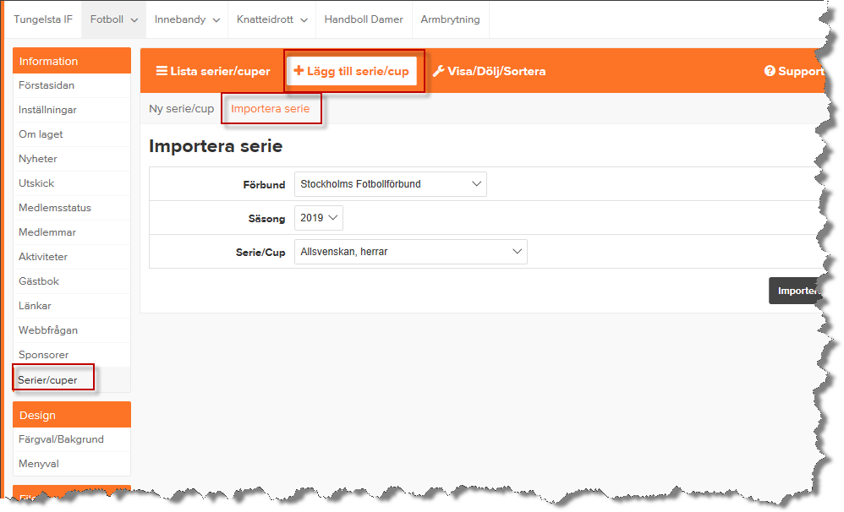
Välj Förbund, Säsong samt Serie
Klicka Importera.
Därefter visas alla era matcher i kalendern
Ett tips är att dölja alla serier som inte längre är aktuella. Det blir väldigt rörig för sidans besökare om alla serier från tidigare år finns kvar.
Dölja serier gör du så här:
Väljer Serier/Cuper, sedan Visa/Dölj/Sortera. Ta bort markeringarna för de serier som inte längre är aktuella. Bara de aktuella serierna ska ha en bock i rutan.
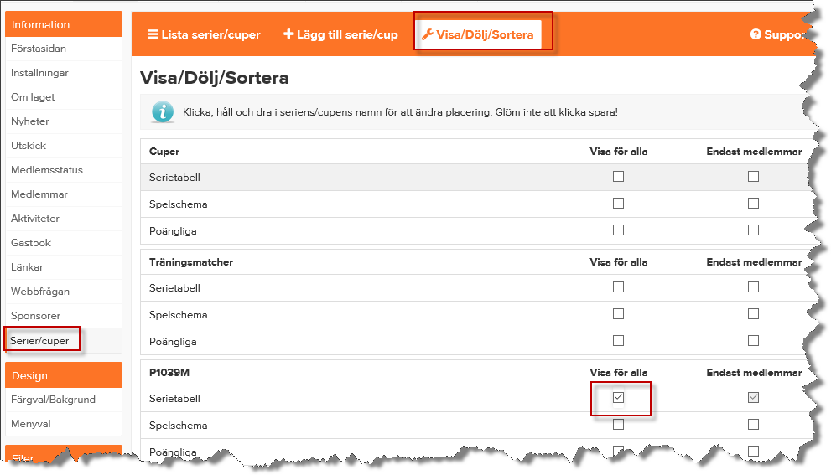

- Skicka kallelser
Att skicka kallelser är ett enkelt sätt att administrera och ha koll på vilka som kan delta på matcher och andra aktiviteter
Klicka Redigera på den aktuella aktiviteten och sedan Aktivitetsinfo. Längst ned på sidan står det Anmälan, bocka för det alternativet och klicka Spara.
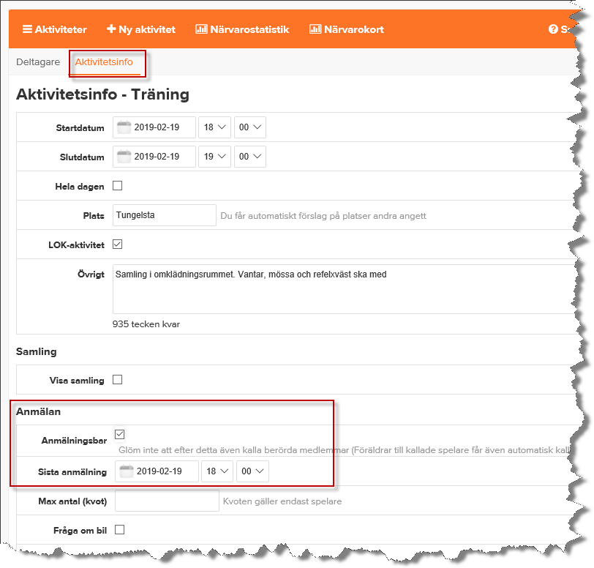
Du kommer då tillbaka till aktivitetslistan, klicka återigen Redigera på den aktuella aktiviteten. Välj antingen Välj alla eller markera spelare och ledare separat. Du kan också välja att kalla personer ur de grupper som du ev skapat på dins sida.
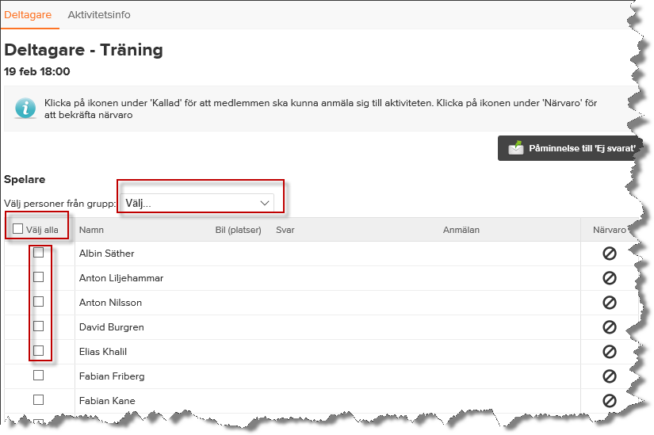
- Rapportera närvaro
Du rapporterar närvaron genom att gå in på den aktuella aktiviteten.
Välj Aktiviteter och klicka på den aktuella aktiviteten, välj Redigera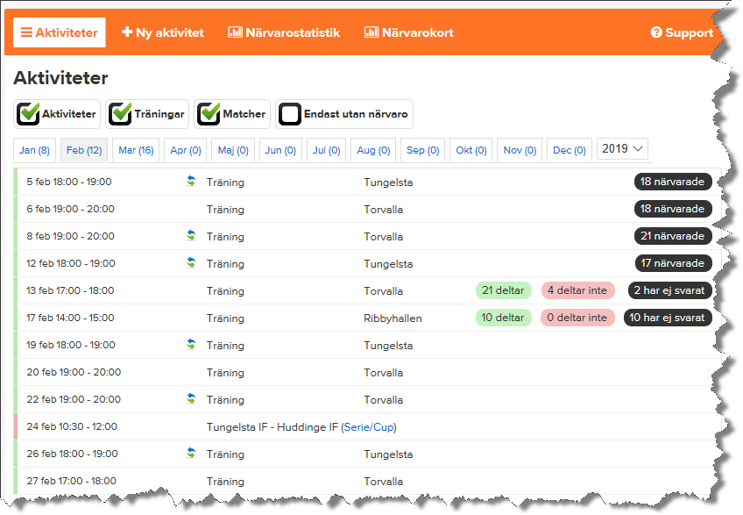
En lista på alla spelar visas.
Klicka på tecknet i kolumnen Närvaro efter varje spelare som deltog i aktiviteten.
Du behöver inte spara, det görs automatiskt på denna sida.
Längst ned på sidan kan du markera om alla närvarande på aktiviteten.
OBS! Glöm inte att även rapportera ledarnas närvaro. (visas längst ned på sidan)
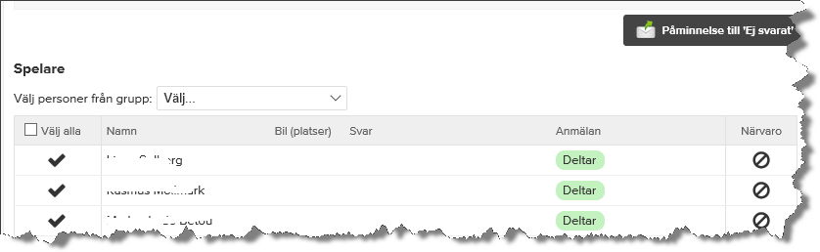

- Lagets hemsida
Rätt använd blir er lagsida ett bra hjälpmedel i kommunikationen med spelare, ledare och föräldrar. Här kommer några exempel på användbara funktioner som kan vara bra att ha.
  - Utskick
Du kan göra utskick både via sms och e-post till hela eller delar av ditt lag.
Välj Utskick, markera sms eller e-post.
Klicka Nästa
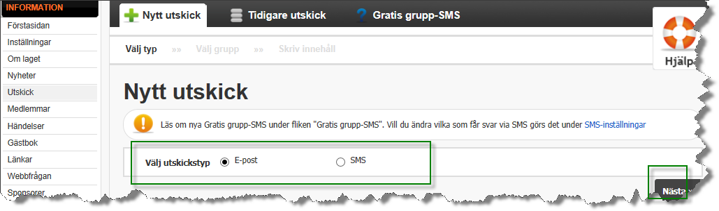
Markera vilken grupp du vill skicka till och klicka Nästa
Vill du skicka till enstaka personer klickar du på gruppen och markerar de personer du ska skicka till.
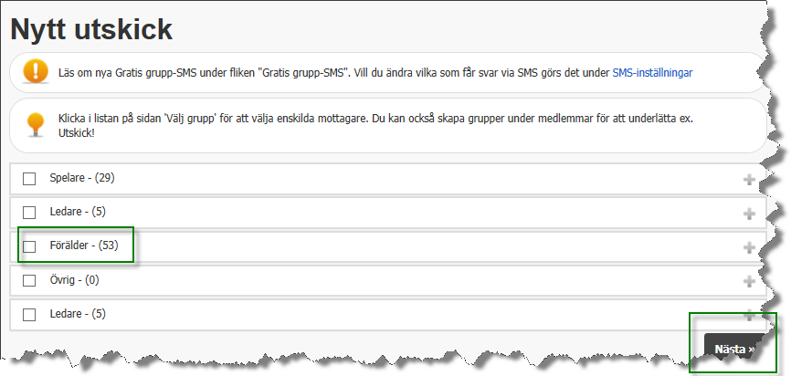
Fyll i Ämne och din text i fältet Innehåll
Klicka Skicka.
I meddelandet som mottagaren får kan de klicka på en kvittens länk så att du ser vilka som läst ditt utskick .(OBS Silver och Guld paket)
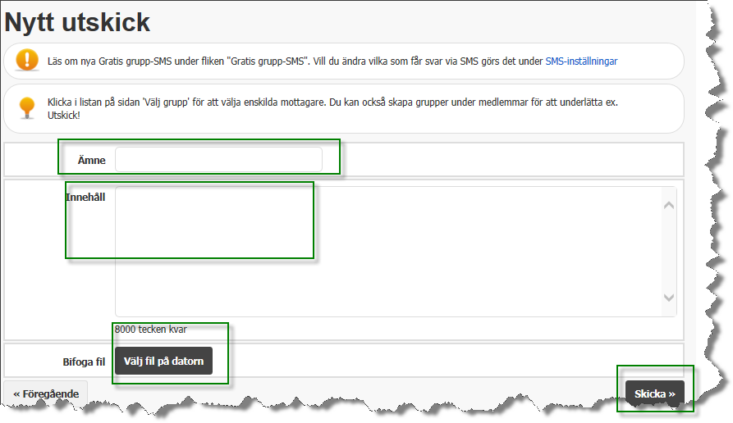
Vill du se tidigare utskick klickar du på tidigare utskick och får upp en lista på alla utskick du gjort.
Klicka på ett utskick om du vill se vad du skrev eller vilka som läst det.
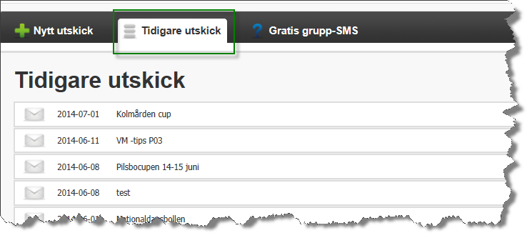
  - Lägga upp egna sidor
Räcker inte de färdiga rubrikerna till? Ni kanske vill beskriva era mål, skriva om hur ni jobbar med lagkassan etc?
Då kan du lägga upp egna sidor (menyval) med mer information på er sida.
Klicka på Menyval
Välj Lägg till
Fyll i Rubrik
Under Menyvalstyp väljer du om du vill skapa en sida med eget innehåll (det gör du då i rutan Innehåll nedanför) eller om du vill länka till någon annan sida. Välj vilken huvudrubrik sidan/länken ska ligga.
Klicka Spara
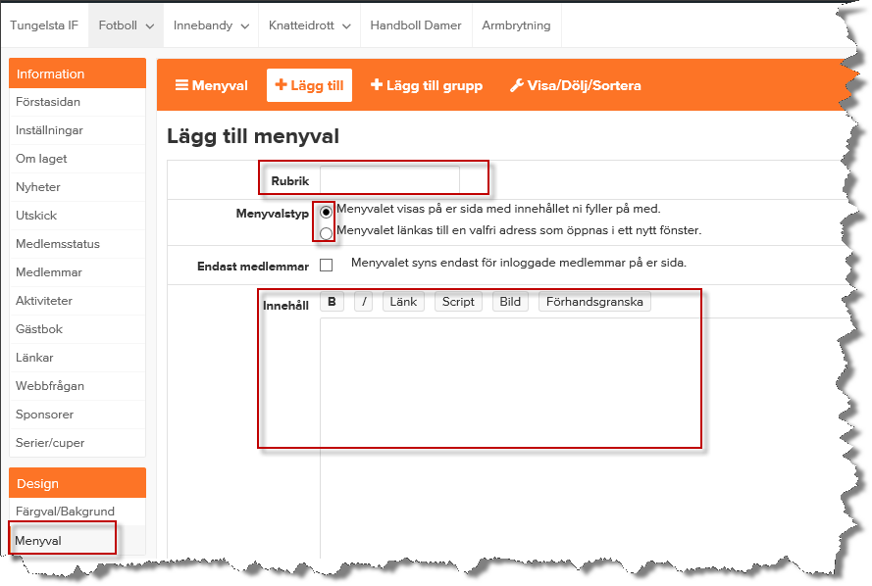
  - Om du vill dölja eller visa ett Menyval för enbart medlemmar så klickar du på
Visa/Dölja/Sortera:
Markera hur du vill att dina sidor ska visas – för alla eller enbart för dem som loggar in på sidan.
Här kan du också flytta ordningen på menyvalen i vänsternavigeringen.
Om ni har sidor som ni kanske inte använder , men ändå vill spara, så kan du ta bort bocken för både Visa för alla samt Endast medlemmar.
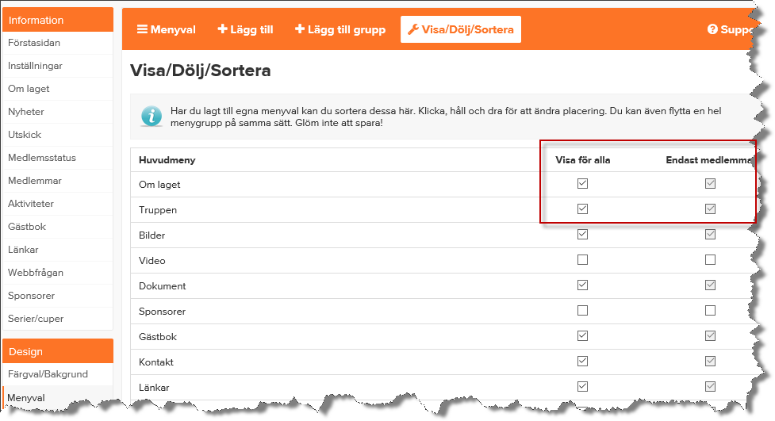
  - Ladda upp filer (dokument, bilder och filmer)
Under respektive rubrik laddar du upp bilder, dokument eller filmer, de fungerar alla på samma sätt.
Välj rätt typ av fil du vill ladda upp och klicka Ladda upp dokument/bild/klipp.
Ladda upp filen från din dator och välj vilken mapp du ska spara den i.
Under rubriken Visa/Dölja/Sortera (end för bilder och dokument) så kan du sortera dem, ange att bara medlemmar ska se vissa filer etc.
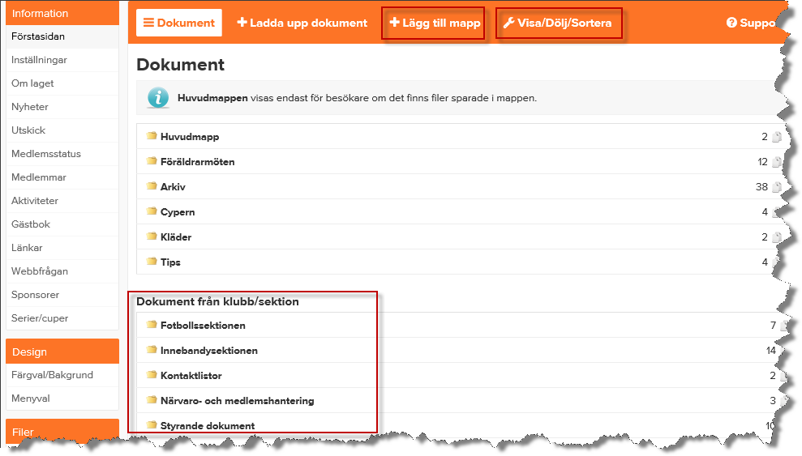
De dokument som är gemensamma för hela klubben behöver du inte ladda upp själv på din sida. De visas automatiskt under Dokument, längst ned..

- Laget.se i mobilen
För att ännu enklare kunna hantera närvaro, kommunikation och annat kring ditt lag så kan du med fördel ladda ned Laget.se:s mobilapp. De mest viktiga funktionerna finns i appen, men vissa saker kan du bara göra via datorn.( tex att lägga till nya spelare)
Du kan ladda ned appen från Appstore el Google Play. DU loggar in med samma uppgifter som på datorn
Följande funktioner finns i appen:
Mitt flöde
Här visas alla nyheter, gästboksinlägg och andra händelser som sker på alla de laget-sidor som du är medlem på.
Aktiviteter
Här ser du alla kommande aktiviteter, matcher, träningar etc. Under fliken Närvaro finns alla aktiviteter som varit och där gör du närvarorapporteringen.
När du eller ditt barn blir får en kallelse till match, kommer en notifikation att visas i appen och syns här under Aktiviteter.
Kontaktbok
Här finns alla kontaktuppgifter till dina lag, både till spelare och föräldrar. Påminn därför att alla att ha sina kontaktuppgifter uppdaterade – då har alla möjlighet att kontakta varandra och hitta rätt telefonnummer/mailadress.
Meddelanden (testfunktion)
Här kan ledare inom ett lag skicka meddelanden inom gruppen
Min profil
Här ändrar du dina uppgifter, mailadress, telefonnummer, lösenord etc
Mina klubbar/lag
Här listas alla lag du är medlem av (längre ned ev lag du följer) ochhär kan du gå till webversionen av lagets sida.

